INFORME EJECUTIVO
DESERCIÓN UNIVERSITARIA
EN LA UNRC

Licenciatura: Ciencias de datos para Negocios
Equipo 4
Grupo: PHLCDN-302 GAM
Brandon Uriel Garcia Sanchez
Melissa Desiree Sanchez
Samuel Ayala

1-. Resumen ejecutivo
Problemas identificados
[ ]
Metodología aplicada
Realizamos un análisis cuantitativo en Python con sus respectivas librerías (matplotlib, seaborn,numpy, pandas,sklearn) herramientas estadísticas, gestión de bases de datos y modelado matemático, Power BI, complementado con perspectiva propia de las conclusiones personales desde el pensamiento complejo y lógico.
Hallazgos principales
1-. La mayor parte de deserciones son primer semestre y segundo semestre
2-. Tasas de deserción en GAM basado en ANUIES
Periodo 2020 - 2024
LICENCIATURA EN CIENCIAS DE DATOS (PH): 59.836% (Ingresos: 122, Egresados: 49)
Periodo 2021 - 2025
LICENCIATURA EN CIENCIAS DE DATOS (PH): 73.684% (Ingresos: 152, Egresados: 40)
Propuesta de solución
[ ]

2-. Contexto y justificación
Contexto actual
La deserción universitaria es parte de un fenómeno multidimensional que trasciende la decisión individual de cada estudiante, representando una problemática que requiere comprensión integral.
Este fenómeno no responde a causas únicas, sino que nace de la interacción compleja de factores personales, institucionales, socioeconómicos y académicos que influyen en la trayectoria estudiantil

Marco institucional
Historia
El 14 de septiembre de 2017, abren la primera sede Gustavo A. Madero ubicado en San Juan de Aragón 2da. Sección, bajo el nombre de Centro de Estudios Superiores (CES) una prueba piloto educativo por el entonces jefe de gobierno del Distrito Federal (hoy Ciudad de México) Miguel Ángel Mancera
El 23 de mayo del 2019, se publicó en la gaceta oficial la entonces jefa de Gobierno de la Ciudad de México Claudia Sheinbaum ordena la creación oficial del Instituto Rosario Castellanos, su finalidad es crear una opción educativa de nivel superior que no tenga procesos de admisión complejos que promuevan desigualdad y acceso diferenciado, por lo que no pide como requisito un examen de admisión.
El 25 de mayo de 2023, fueron aprobadas una serie de reformas a la Ley de Educación de la Ciudad de México por el Congreso de la misma, una de ellas, el decreto por el cual al Instituto de Estudios Superiores Rosario Castellanos se le otorga el estatus de universidad y es reconocida como tal.
Así mismo en el presente año 2025 fue reconocida como la Universidad Nacional Rosario Castellanos con la llegada a la presidencia de Claudia Sheinbaum
Sin embargo, como institución joven, la UNRC enfrenta desafíos particulares en la retención estudiantil. La experiencia directa propia es mi salón en la carrera de Licenciatura en Ciencias de Datos para Negocios evidencia de esta problemática: grupos que iniciaron en 40 alumnados matriculados en mi primer semestre, al segundo semestre éramos 20 y terminamos actualmente en mi tercer semestre con 14 alumnos. Nuestra primera conjetura es en base a que se inscriben en una carrera con una idea diferente de la que realmente me tocó escuchar que se trataba de Administración, cuando son matemáticas exactas y mucha, pero mucha programación.

Dimensiones del problema
Factores socioeconómicos
La población estudiantil de la UNRC enfrenta limitaciones económicas que impactan directamente en su permanencia académica. La falta de recursos para transporte (depende de la localización del plantel), su vida personal si tiene que mantener a alguien o aportar efectivo en su hogar esto genera presión constante sobre las decisiones de continuidad en el alumnado, desde nuestra experiencia hemos escuchado que la mitad de mi salón trabaja y estudia, al tener entradas tan estrictas prefieren quedarse fuera a pasar un momento penoso con el profesor al no dejarlos pasar por su trabajo. Esto podría afectar negativamente en el alumno.
Muchos de estos estudiantes deben trabajar para sostener sus estudios, creando tensión entre las responsabilidades laborales, del hogar y académicas.
Factores académicos
La transición a la educación superior presenta desafíos particulares para estudiantes que provienen de contextos educativos diversos, sin contar a alumnos rezagados que por motivos personales dejaron de estudiar por años y quieren volver a intentarlo, pero se topan con “pared” al ser tan complicado para ellos. Las brechas en competencias básicas, especialmente en áreas como matemáticas y tecnología pueden generar frustración y sensación de inadecuación. Adicionalmente, la adaptación a modalidades de estudio presenciales, semipresenciales, mixtas o en línea requiere habilidades específicas que no todos los estudiantes poseen al ingresar.

Factores personales y emocionales
Los estudiantes universitarios enfrentan múltiples responsabilidades que compiten por su tiempo y energía. Situaciones familiares complejas, responsabilidades de cuidado, maternidad o paternidad temprana, crisis emocionales pueden desestabilizar su proceso formativo. La falta de redes de apoyo sólidas intensifica estos desafíos. Igualmente tengo entendido que en la UNRC contamos con ese apoyo, pero puede ser que al no aceptar sus problemas no recurren a este tipo de ayudas.
Factores institucionales
Como institución en consolidación, la UNRC puede presentar procesos administrativos de desarrollo, sistemas de seguimiento académico en construcción y mecanismo de acompañamiento estudiantil, que requiere fortalecimiento. LA articulación entre diferentes modalidades educativas y la integración de servicios de apoyo representa áreas de oportunidad.

Importancia del problema
Impacto personal
Cada deserción presenta una trayectoria de vida interrumpida académicamente hablando, con consecuencias duraderas en las oportunidades laborales, el desarrollo personal y la movilidad social del individuo. Para estudiantes de sectores vulnerables, el abandono universitario puede perpetuar ciclos de exclusión y limitar significativamente sus opciones futuras.
Impacto social
A nivel macro, la deserción universitaria limita la formación de capital humano, lo cual afecta la competitividad regional y perpetúa desigualdades sociales. Para una institución como la UNRC, orientada a sectores históricamente excluidos, cada deserción representa una oportunidad perdida de transformación social.

Impacto institucional
La deserción afecta la eficiencia terminal de los programas educativos, compromete la sustentabilidad académica y económica de la institución, y desafía el cumplimiento de su propia misión como institución. Desde una perspectiva de gestión, representa recursos invertidos que no logran concretarse en graduados preparados para contribuir al desarrollo social.
Relevancia para la Ciencia de Datos
Aquí es donde entramos nosotros somos el grupo 302 de la Licenciatura de Ciencias de Datos para Negocios, donde analizaremos el comportamiento de los datos conforme a las materias (UCAS) de nuestro semestre.

3-. Metodología
Objetivos de estudio
Objetivo general
Analizar integralmente el fenómeno de deserción universitaria en la UNRC mediante herramientas aprendidas en nuestras UCAS, pero principalmente en nuestra área, Ciencias de Datos. Queremos identificar factores críticos realizando un análisis exploratorio de datos, estos datos serán extraídos por distintos profesores de la universidad así mismo desarrollar estrategias de retención basadas en evidencia.
Objetivos específicos
- Medir tasas de deserción: Calcular indicadores generales y específicos de abandono estudiantil
- Diseñar un cuestionario de 25 preguntas que capture las 5 dimensiones críticas de la deserción
- Recopilar datos de estudiantes de nuevo ingreso mediante Google Forms
- Identificar patrones: Determinar carreras, semestres y modalidades con mayor incidencia de deserción
- Visualizar los datos: Realizar una visualización del comportamiento de los datos e interpretarlos en base a nuestra formación académica.
- Desarrollar un modelo de clasificación en Python utilizando algoritmos de Machine Learning
- Toma de decisiones basada en evidencia: Fundamentar políticas institucionales en análisis riguroso de datos obtenidos
- Crear una estrategia: Al final de todo el análisis, vamos a crear una solución basada en datos
- Proponer estrategias de retención personalizadas por perfil de riesgo
Enfoque metodológico
Enfoque convergente
Integración de métodos cuantitativos para análisis de estadístico rigurosos y aproximaciones cualitativas para comprender a fondo la problemática siguiendo los principios del pensamiento complejo de Edgar Morin para abordar la multidimensionalidad del problema.
Esta idea hace referencia a la capacidad de conectar diferentes dimensiones de la realidad, la cual se ha caracterizado por ir adquiriendo cada vez más componentes, a medida que la humanidad ha ido progresando y evolucionando. La realidad se podría comparar con un tejido, compuesto por múltiples tejidos y, por tanto, algo realmente complejo.
Morin dice que los fenómenos complejos no tienen una sola causa, sino múltiples factores que interactúan.
En la deserción escolar no basta con decir que un alumno abandona por “flojera” o “problemas económicos” sino es algo más complejo.
Perspectiva multidisciplinaria
Nos basamos en los conocimientos de este semestre en diferentes áreas:
- Ciencias de datos: Para análisis estadístico y modelado de datos
- Contabilidad: Para evaluación de costos e impacto económico
- Matemáticas: Para modelado cuantitativo y estadístico
- Sociología: Comprender el contexto del problema
1. Estructuras de Datos (Python)
Aplicación en el estudio:
- Análisis estadístico: Implementación de algoritmos eficientes para procesamiento de datos estudiantiles, optimización de consultas y cálculos estadísticos complejos
- Visualización de datos: Estructuración de información para gráficos interactivos, mapas de calor que permitan explorar patrones de deserción de manera intuitiva
- Interpretación de resultados: Organización jerárquica de hallazgos y desarrollo de estructuras que faciliten la comprensión de datos.
- Forms x Ciencias de datos: Realizamos un forms de encuesta entre grupos de la GAM para realizar un análisis de datos con fundamentos de Variables categóricas, constantes y programación lineal
2. Cálculo Integral
Aplicación en el estudio:
- Modelado continuo de deserción: Uso de integrales definidas para calcular tasas acumulativas de abandono a lo largo del tiempo académico
- Análisis de tendencias temporales: Modelado de funciones que representen la evolución de la deserción por semestres, permitiendo identificar momentos críticos
- Optimización de recursos: Aplicación de cálculo variacional para determinar distribución óptima de recursos de retención a lo largo del ciclo académico
- Cuantificación de impacto: Integración de funciones de costo para calcular el impacto económico acumulado de la deserción en diferentes escenarios temporales

3. Contabilidad Financiera
Aplicación en el estudio:
- Costeo por estudiante: Cálculo detallado de costos directos (docencia, materiales, infraestructura) e indirectos (administración, servicios) asociados a cada estudiante
- Análisis de pérdidas: Cuantificación del impacto económico de la deserción considerando inversión no recuperada y costos de oportunidad
- Modelado de escenarios financieros: Proyección de impactos económicos bajo diferentes tasas de retención y estrategias de intervención

4. Fundamentos de Bases de Datos
Aplicación en el estudio:
- Diseño de modelo entidad-relación: Estructuración de bases de datos que integren información académica, socioeconómica, administrativa y de seguimiento estudiantil
- Integridad y normalización: Garantizar consistencia de datos estudiantiles.

5. Probabilidad y Estadística
Aplicación en el estudio:
- Análisis de correlaciones: Identificación de relaciones estadísticamente significativas entre variables académicas, socioeconómicas e institucionales
- Pruebas de hipótesis: Validación estadística de diferencias en tasas de deserción entre grupos, carreras y modalidades
- Análisis predictivo: Construcción de modelos de regresión logística y análisis de supervivencia para predicción temprana de abandono
- Intervalos de confianza: Estimación de rangos de incertidumbre en proyecciones y recomendaciones estratégicas

6. Pensamiento Complejo para la Argumentación
Aplicación en el estudio:
- Análisis sistémico: Comprensión de la deserción como fenómeno emergente de interacciones múltiples entre actores, procesos y contextos institucionales
- Epistemología situada: Desarrollo de metodologías de investigación que reconozcan la especificidad del contexto UNRC y su población estudiantil
- Síntesis interdisciplinaria: Integración coherente de hallazgos cuantitativos desde múltiples perspectivas disciplinarias
- Argumentación crítica: Construcción de propuestas fundamentadas que consideren la complejidad, incertidumbre y dimensiones éticas del fenómeno
- Enfoque relacional: Análisis de redes de factores interconectados que influyen en las trayectorias estudiantiles, evitando explicaciones lineales o reduccionistas

Profesores de carrera:
Probabilidad: Rene Chable Garcia
Fundamentos de bases de datos: Edgar Díaz Pérez
Estructuras de datos: Jose Jovany Martinez Muñoz
Contabilidad Financiera: Lucia Guizar Martinez
Calculo Integral: Victor Arellano
Pensamiento lógico para la argumentación: Tania Salazar Ponce

Fases del Análisis
Fase 1: Preparación y Limpieza de Datos
- Armar la base de datos en base a los registros de los profesores
- Verificación de registros estudiantiles
- Normalización de variables categóricas (Carrera, Modalidad, Grupo, Actividad)
- Tratamiento de valores faltantes o atípicos

Fase 2: Análisis Exploratorio
- Cálculo de tasas generales de deserción – TA / TI
- Análisis descriptivo por carrera, semestre y modalidad
- Identificación de patrones temporales
- Detección de outliners y anomalías
Fase 3: Análisis de deserción específicos
- Cálculo de tasas por cada variable categórica
- Tablas de contingencia para análisis cruzado
- Análisis para visualizar relaciones
Fase 4: Visualización de patrones
- Gráficos de barras para tasas por carrera y modalidad
- Mapas de calor para cruce carrera x semestre
- Histogramas de edad segmentados por estado
- Gráficos apilados para análisis de composición
Fase 5: Modelado predictivo con machine learning
- Regresión multivariada usando variables del dataframe
- Clustering realizar aprendizaje no supervisado
- Análisis de importancia de variables
- Validación cruzada para evaluar la capacidad predictiva
Fase 6: Análisis de costos
- Regresión multivariada usando variables del dataframe
- Análisis de importancia de variables
- Validación cruzada para evaluar la capacidad predictiva
Consideraciones Éticas y Metodológicas
Protección de Datos
- Anonimización de información personal estudiantil
- Cumplimiento de normativas de privacidad institucional
- Almacenamiento seguro de datasets
Rigor Científico
- Documentación completa de procesos metodológicos
- Reproducibilidad de análisis mediante código documentado
- Validación de resultados mediante múltiples técnicas
Perspectiva Humanística
- Reconocimiento de la dignidad detrás de cada dato
- Evitar reduccionismo estadístico en interpretaciones
- Orientación hacia soluciones que fortalezcan trayectorias estudiantiles

Titulo de la materia: Contabilidad Financiera
Profesor: Lucia Guizar Martinez
Semestre: 3°

En la clase de la maestra Lucia Guizar Martinez aprendimos diferentes conceptos de la contabilidad, para abordar su UCA tomaremos en cuenta los siguientes factores:
Inversión económica del estudiante (UNRC en contexto CDMX, modalidad presencial/híbrida)
a) Transporte
- Presencial híbrida (3 días/semana en universidad)
  - Metro: $5 ida + $5 vuelta = $10 por día
  - 3 días/semana → $30/semana → ~$120/mes
  - $480 por semestre
- Escolarizada (5 días/semana)
  - Metro: $10 por día
  - 5 días/semana → $50/semana → ~$200/mes
  - 4 meses → $800 por semestre
- Escenario mixto (camión/metro combinado)
  - $50–60/día promedio → ~$55/día
  - 5 días/semana → $275/semana → ~$1,100/mes
  - 4 meses → $4,400 por semestre

b) Comidas
*Las comidas solo toman 3 días tomando en cuenta por prisas no puede comer en casa o no puede prepararse*
- Promedio comida económica (CDMX, fonda/menú): $75
- Híbrida (3 días/semana) → $225/semana → $900/mes → $3600/semestre
- Escolarizada (5 días/semana) → $375/semana → $1,500/mes → $6000/semestre
Tengamos en cuenta que se alimente mediamente bien y no consume maruchan o comida chatarra, que es la realidad del universitario.

c) Vivienda
- Renta compartida en CDMX (zona media, estudiante): $2,000–3,000/mes
- Si vive solo: $4,000–8,000/mes
- Anual: $24,000–36,000 (compartida) o $48,000–96,000 (solo)

d) Materiales y misceláneos
Por parte de los cuadernos ocupamos sencillos gracias a la flexibilidad de los profesores de la UNRC
- Cuadernos (5) → $30 c/u → $150 / semestre → $ 300 / año (2 semestres)
- Internet/mes (promedio →$300-$600) →$3600-$7200/año
- Útiles o copias → $300/año
- $4,200/año-7,800/año

2. Totales estimados del estudiante
- Híbrida – renta compartida:
Transporte $480 + Comidas $3,600 + Vivienda $12,000–18,000 + Materiales $2,100–3,900 → $18,180 – 25,980 por semestre
- Híbrida – vive solo:
$480 + $3,600 + $24,000–48,000 + $2,100–3,900 → $30,180 – 56,00 por semestre
- Escolarizada metro – renta compartida:
$800 + $6,000 + $12,000–18,000 + $2,100–3,900 → $20,900 – 28,700 por semestre
- Escolarizada metro – vive solo:
$800 + $6,000 + $24,000–48,000 + $2,100–3,900 → $32,900 – 58,700 por semestre
- Escolarizada mixto – renta compartida:
$4,400 + $6,000 + $12,000–18,000 + $2,100–3,900 → $24,500 – 32,300 por semestre
- Escolarizada mixto – vive solo:
$4,400 + $6,000 + $24,000–48,000 + $2,100–3,900 → $36,500 – 62,300 por semestre
3. Relación de variables sociales y económicas con la inversión y la deserción
La deserción universitaria no depende únicamente de factores académicos, sino también de variables sociales y económicas que influyen directamente en la permanencia de los estudiantes. En el contexto de la UNRC en CDMX, se pueden identificar los siguientes ejes:

a) Desigualdad de ingresos
- Muchos estudiantes provienen de familias con ingresos limitados, para quienes un gasto semestral de entre $18,000 y $62,000 (dependiendo del escenario) representa una carga significativa.
- La diferencia de oportunidades se amplía: estudiantes de familias con mayor poder adquisitivo pueden cubrir renta cercana a la universidad, acceder a mejores materiales y alimentación adecuada, mientras que los de bajos recursos deben recurrir a transporte más largo, comidas poco nutritivas y trabajos extra para sostenerse.
- Esta desigualdad eleva la probabilidad de abandono en sectores vulnerables.

b) Costos asociados a la vida universitaria
- Transporte: aunque el metro sea económico, el tiempo invertido (aprox. 2 horas diarias ida y vuelta) se traduce en menor tiempo de estudio y descanso.
- Vivienda: es el gasto más fuerte. Un estudiante que vive solo debe cubrir al menos $24,000 por semestre en renta, lo que condiciona su estabilidad financiera.
- Comida: garantizar una alimentación adecuada eleva el gasto; cuando no es posible, se afecta la concentración y rendimiento académico.
- Materiales e internet: aunque son menores comparados con vivienda, son imprescindibles; la falta de conexión limita el acceso a clases híbridas y materiales en línea.

c) Trabajo y tiempo disponible
- Muchos estudiantes deben trabajar a medio tiempo o incluso tiempo completo para costear sus estudios.
- Esto reduce las horas disponibles para clases, estudio y descanso, lo que afecta el rendimiento académico.
- El “doble rol” estudiante–trabajador se convierte en un factor de riesgo para la deserción.

d) Factores sociales
- Estudiantes que provienen de zonas periféricas o rurales enfrentan mayor desgaste por los traslados largos.
- Las redes de apoyo (familia, becas, comunidad estudiantil) son clave para amortiguar la carga económica. En su ausencia, la permanencia universitaria se complica.
- Presiones sociales (como apoyar económicamente a la familia) compiten con el tiempo de dedicación al estudio.
Realizamos una tabla en Excel con la misma referencia antes calculada cambiando ciertos puntos, pero con el mismo fin de ver los gastos posibles que puede cargar un estudiante.
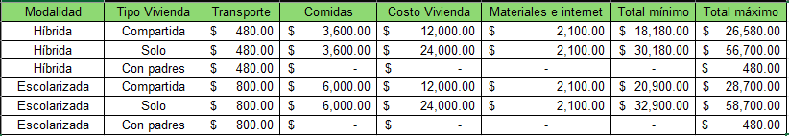
Un dato que se pidió en la UCA fue ¿Cuánto se dinero se destina para la UNRC?
Para 2024, la Universidad Rosario Castellanos tiene asignado un presupuesto autorizado de aproximadamente 214.49 millones de pesos a valores del 2025, distribuido en distintos programas y actividades, incluyendo acceso a educación superior, posgrados, apoyo administrativo y otros.
(S/f). Nuestropresupuesto.mx. Recuperado el 6 de octubre de 2025, de https://app.nuestropresupuesto.mx/CDMX/ur/36CD-ES?v=18

Para 2025, se tiene previsto un presupuesto superior a mil millones de pesos para la construcción, adecuación y operación de varias sedes de la universidad, lo que refleja un aumento significativo respecto al presupuesto del año anterior.
Noticias, A. [@acustiknoticias6875]. (s/f). 📚 La Universidad Rosario Castellanos tendrá un presupuesto de $1,318 millones [[Object Object]]. Youtube. Recuperado el 6 de octubre de 2025, de https://www.youtube.com/shorts/Fn1AkGk6GTk
Titulo de la materia: Bases de datos
Profesor: Edgar Díaz Pérez
Semestre: 3°
Esta UCA se deriva del problema prototípico de deserción escolar en la UNRC, enfocándonos en un caso específico para ilustrar la aplicación de bases de datos en su resolución.
Esquema Principal (Tablas):
- Estudiantes: Almacena datos personales (ID, Nombre, Edad, Género).
- Inscripciones: Registra matrícula por semestre (ID, EstudianteID, CarreraID, SemestreID, Estatus).
- Rendimiento_Academico: Calificaciones y asistencia (ID, EstudianteID, SemestreID, Calificacion_Promedio).
- Factores_Socioeconomicos: Datos económicos (ID, EstudianteID, Ingresos_Mensuales, Empleo).
- Intervenciones: Apoyos institucionales (ID, EstudianteID, Tipo, Fecha).
Explicación de la Aplicación de las Formas Normales
Las formas normales se aplican para optimizar el esquema, eliminando redundancias y asegurando consistencia, especialmente en datos multifactoriales de deserción.
- 1NF (Primera Forma Normal): Valores atómicos y sin grupos repetidos. Ejemplo: En Factores_Socioeconomicos, se descompone "Responsabilidades" (lista) en atributos separados (e.g., Familiares_Si/No), evitando multivalores.
- 2NF (Segunda Forma Normal): Requiere 1NF y elimina dependencias parciales. Ejemplo: En Inscripciones, se separa "Nombre_Carrera" a la tabla Carreras, dependiendo solo de CarreraID, no de una clave compuesta parcial.
- 3NF (Tercera Forma Normal): Requiere 2NF y elimina dependencias transitivas. Ejemplo: En Estudiantes, "Alcaldia" (dependiente de Direccion) se normaliza en una tabla Ubicaciones, evitando actualizaciones inconsistentes si cambia un nombre de alcaldía.
Esto reduce anomalías, como actualizar costos de transporte en múltiples lugares, y facilita análisis integrales.
Especificación de las Llaves Primarias y Foráneas
- Estudiantes: PK: EstudianteID (INT, AUTO_INCREMENT).
- Carreras: PK: CarreraID (INT, AUTO_INCREMENT).
- Semestres: PK: SemestreID (INT, AUTO_INCREMENT).
- Inscripciones: PK: InscripcionID (INT, AUTO_INCREMENT); FK: EstudianteID (ref. Estudiantes), CarreraID (ref. Carreras), SemestreID (ref. Semestres).
- Rendimiento_Academico: PK: RendimientoID (INT, AUTO_INCREMENT); FK: EstudianteID, SemestreID.
- Factores_Socioeconomicos: PK: FactorID (INT, AUTO_INCREMENT); FK: EstudianteID.
- Intervenciones: PK: IntervencionID (INT, AUTO_INCREMENT); FK: EstudianteID.
Las FK incluyen restricciones como ON DELETE CASCADE para mantener integridad.
Tipos de Relaciones (Cardinalidad)
- Estudiantes - Inscripciones: 1:N (Un estudiante tiene múltiples inscripciones; una inscripción pertenece a un estudiante).
- Carreras - Inscripciones: 1:N (Una carrera tiene muchas inscripciones).
- Semestres - Inscripciones: 1:N (Un semestre tiene muchas inscripciones).
- Estudiantes - Rendimiento_Academico: 1:N (Múltiples registros por estudiante).
- Estudiantes - Factores_Socioeconomicos: 1:N (Múltiples factores por estudiante).
- Estudiantes - Intervenciones: 1:N (Múltiples intervenciones por estudiante).
Estas relaciones permiten rastreo longitudinal y análisis cruzado
En el siguiente entregable será entregado una base de datos de la UCA

Título de la Materia: Estructuras de datos
Profesor: Jose Jovany Martinez Muñoz

La colaboración de los cuatro grupos LCDN 302 utiliza Google Forms para recolectar datos de encuestas, que luego se procesarán con estructuras de datos en Python, alineándose con los objetivos de la UCA.
Primera Etapa: Definición de Variables Constantes y Categóricas
Instrumento de Recolección
Población objetivo: Estudiantes de nuevo ingreso a Licenciatura en Ciencias de Datos para Negocios
Muestra mínima recomendada: 100-150 estudiantes para entrenamiento del modelo
Tipo de muestreo: Todos los alumnos de la Licenciatura en Ciencias de Datos

Cuestionario estructurado de 25 preguntas con escala Likert de 5 opciones, distribuidas en:
- 5 preguntas de Socioeconómico
- 5 preguntas de Académico
- 5 preguntas de Personal/Emocional
- 5 preguntas de Orientación Vocacional
- 5 preguntas de Factores Institucionales
Plataforma: Google Forms
Tiempo de aplicación: 10-15 minutos
Teniendo en cuenta que faltan descartar preguntas dependiendo a la evaluación del profesor.
La fase inicial de propuesta:
https://docs.google.com/document/d/1p2Ys8HQRvCs_2PCJAffcF-kOUMVaTDG7b011BVWq9Bw/edit?tab=t.0
El forms a entrevistar:
https://docs.google.com/forms/d/e/1FAIpQLSedzNOSeTx7xaJxFHsICLsCKehApPZt5hBsWfOWgDnEX2MN9Q/viewform
Categorías y Distribución
Categoría | # Preguntas | Peso | Ejemplos de Variables
Académico | 5 | 30% | Promedio, matemáticas, programación
Socioeconómico | 5 | 25% | Ingreso, trabajo, recursos tecnológicos
Personal/Emocional | 5 | 20% | Salud mental, resiliencia, apoyo
Orientación Vocacional | 5 | 15% | Motivación, claridad, compromiso
Institucional | 5 | 10% | Distancia, horarios, servicios
TOTAL | 25 | 100% | -
Sistema de Puntuación
Cada pregunta tiene 5 opciones de respuesta que se codifican de la siguiente manera:
Escala invertida de riesgo:
- 5 puntos = Condiciones óptimas → MENOR riesgo de deserción
- 4 puntos = Buenas condiciones → Bajo riesgo
- 3 puntos = Condiciones regulares → Riesgo moderado
- 2 puntos = Condiciones adversas → Riesgo alto
- 1 punto = Condiciones críticas → MAYOR riesgo de deserción
Principio fundamental:
A mayor puntuación obtenida → Mejores condiciones → MENOR probabilidad de desertar
LÓGICA DEL MODELO
Fundamento Conceptual
El modelo se basa en la premisa de que estudiantes con mejores condiciones tienen menor probabilidad de abandonar sus estudios.
Por ejemplo:
- Un estudiante con promedio 9.5, sin necesidad de trabajar, con buena salud mental y vocación clara → BAJO RIESGO
- Un estudiante con promedio 7.8, trabajando tiempo completo, con ansiedad y dudas vocacionales → ALTO RIESGO
Pesos por Categoría
¿Por qué Académico tiene 30%?
El rendimiento académico previo es el mejor predictor de éxito universitario
- Las habilidades matemáticas son esenciales en Ciencia de Datos
- Los hábitos de estudio son estables y difíciles de cambiar
¿Por qué Socioeconómico y Personal tienen 25% cada uno?
Socioeconómico:
- La necesidad de trabajar reduce tiempo de estudio
- La falta de recursos tecnológicos limita el aprendizaje
- El estrés financiero afecta el rendimiento
Personal/Emocional tiene 20%:
- La ansiedad y depresión son causas frecuentes de deserción
- La resiliencia determina quién persiste ante dificultades
- El apoyo social es factor protector crítico
¿Por qué Vocacional tiene 15%?
Claridad vocacional:
- Estudiantes que eligen por "moda" o presión desertan más
- La desilusión al descubrir la realidad de la carrera causa abandono
- La motivación intrínseca aumenta la persistencia
¿Por qué Institucional tiene 10%?
Factores modificables:
- La distancia es menos determinante si hay compromiso
- Los horarios pueden adaptarse
- La universidad puede intervenir en estos factores
Formula a realizar=(A×0.30)+(S×0.25)+(P×0.20)+(V×0.15)+(I×0.10)
Clasificación de Riesgo
Score Final | Categoría | Interpretación | Acción Recomendada
75-100 | Bajo Riesgo | Condiciones óptimas | Seguimiento regular
60-74 | Riesgo Moderado | Necesita apoyo puntual | Monitoreo mensual
45-59 | Riesgo Alto | Requiere intervención | Tutoría intensiva
0-44 | Riesgo Crítico | Deserción muy probable | Intervención urgente
Ejemplo: BAJO RIESGO
Interpretación: Samuel tiene excelentes condiciones para completar exitosamente la carrera.
Con una probabilidad del 25% de deserción
¿Cómo lo haremos?
Fase 1: Preparación
- Crear cuestionario en Google Forms
- Validar preguntas con 10-15 estudiantes piloto
- Ajustar redacción según feedback
- Preparar base de datos en Excel/CSV
Fase 2: Recolección de Datos
- Aplicar cuestionario a estudiantes de la LCDN
- Recopilar mínimo 100 respuestas
- Verificar calidad de datos (sin respuestas vacías)
- Exportar CSV desde Google Forms
Fase 3: Desarrollo del Modelo
- Codificar respuestas en Python
- Calcular scores por categoría y final
- Entrenar modelos de Machine Learning:
  - Random Forest
  - Gradient Boosting
  - Logistic Regression
- Validar con métricas (accuracy, recall, F1-score)
Fase 4: Validación
- Probar modelo con datos de estudiantes actuales
- Comparar predicciones vs deserción real
- Ajustar pesos y umbrales si es necesario
- Validar precisión del modelo (objetivo: >75%)

Análisis de datos en la UNRC (GAM)
(ANUIES)
Una parte importante es que únicamente nos enfocaremos en la LCDN del campus GAM
Por nuestra parte estamos hemos abordado el entorno del problema, por ahora me gustaría introducirlos al siguiente análisis, el corazón de la UNRC. Por parte de la misma unidad Asociación Nacional de Universidades e Instituciones de Educación Superior ANUIES donde extrajimos datos de la Universidad Nacional Rosario Castellanos aquí la mayor parte será parte gráfica por medio de un Power BI y un probable EDA del mismo archivo, se realizará una limpieza de datos, normalizar los datos con forme a la clase del profesor Edgar Díaz Pérez normalizando la base de datos para realizar un análisis correcto. Recordemos que la calidad del análisis depende de la limpieza de los datos.
Empezamos partiendo desde la limpieza de datos, por temas metodológicos.
El primer parte del análisis empieza desde qué carreras de la Universidad Nacional Rosario Castellanos, la mayoría de las carreras, que analizamos hoy día 4/10/2025 son de 4 años, entonces un intervalo de 4 años que es la graduación, tomamos dos periodos 2020_2021 - 2023_2024 donde realizamos la limpieza de los datos quedándonos con las siguientes columnas

Carrera - Modalidad - Matricula Total - Nuevo Ingreso total - Egresos Totales 2020-2021
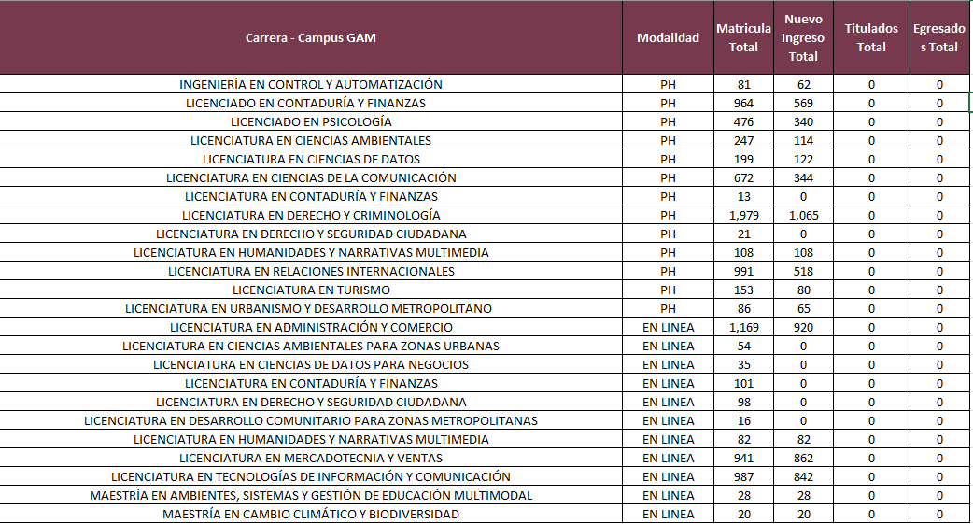
Carrera - Modalidad - Matricula Total - Nuevo Ingreso total - Egresos Totales 2023-2024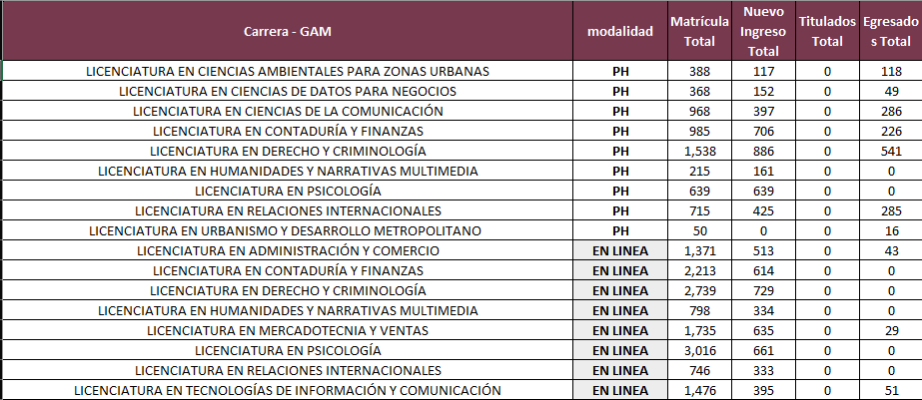

Teniendo en cuenta que los datos venían desordenados y fueron limpiados y ordenados bajo la metodología de una base de datos.
Lo primero que realizamos fue importar las siguiente librerías:
- Pandas: Analisis de datos y manipulación de datos
- Numpy: Trabajar con matrices para juntar dos dataframes
- Matplotlib: Graficar los datos visualmente
- Seaborn: Darle diseño a las graficas
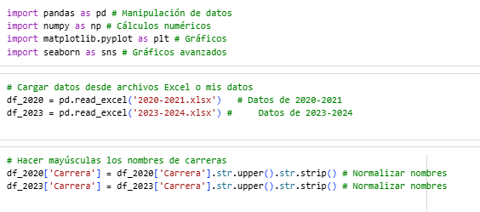
Después cargamos los datos de un archivo excel para un dataframe (Columnas y filas)
después para evitar problemas de análisis normalizamos nombres, con los siguientes funciones de Python:
- Str(): Variable string o de cadena
- Upper(): Convierte todas los caracteres en mayúsculas
- Strip(): Sirve para quitar espacios dentro de un cadena

Una vez limpiamos los datos, empezamos a juntar los datos para realizar el analisis de datos carrera y modalidad, una vez hecho esto calculamos la formula matemática.
Nuevo ingreso total – Egresado s totales / Nuevo ingreso Total * 100
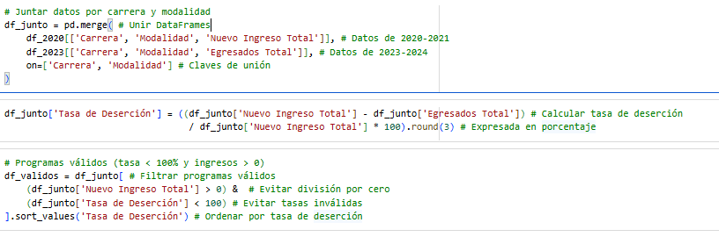
Esto hace el programa listo, solamente con ciertos ajustes para validar datos < 100% son programas validos y >0%
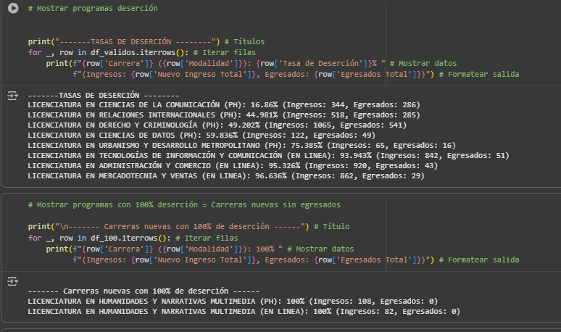
Ahora lo que realizamos es iterar en 2 variables (filas) para el nombre de carrera, modalidad y tasa de deserción, en la segunda formatea la salida.
Dando el siguiente resultado:

Es la tasa de deserción por carreras más desertadas por modalidad PH y En línea
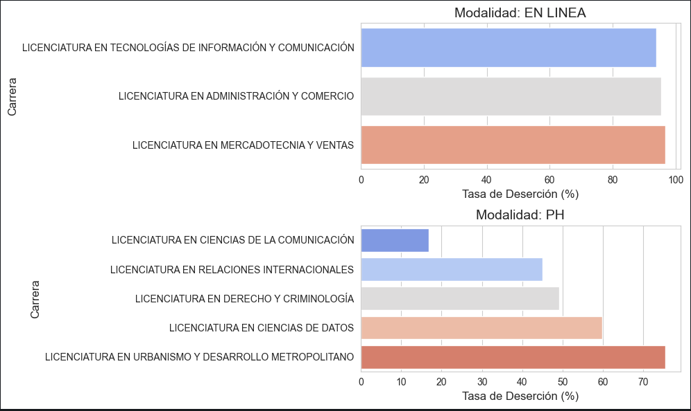

Aquí tenemos la distribución de la tasa de deserción por modalidad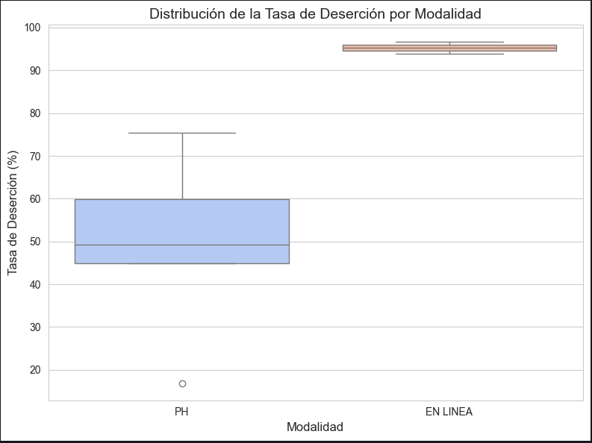
Aquí los ingresos totales vs la tasa de deserción por carrera y modalidad
La línea morada y rosa indica su tasa de deserción
Las gráficas hacen el muestreo por total de ingresos por carrera.
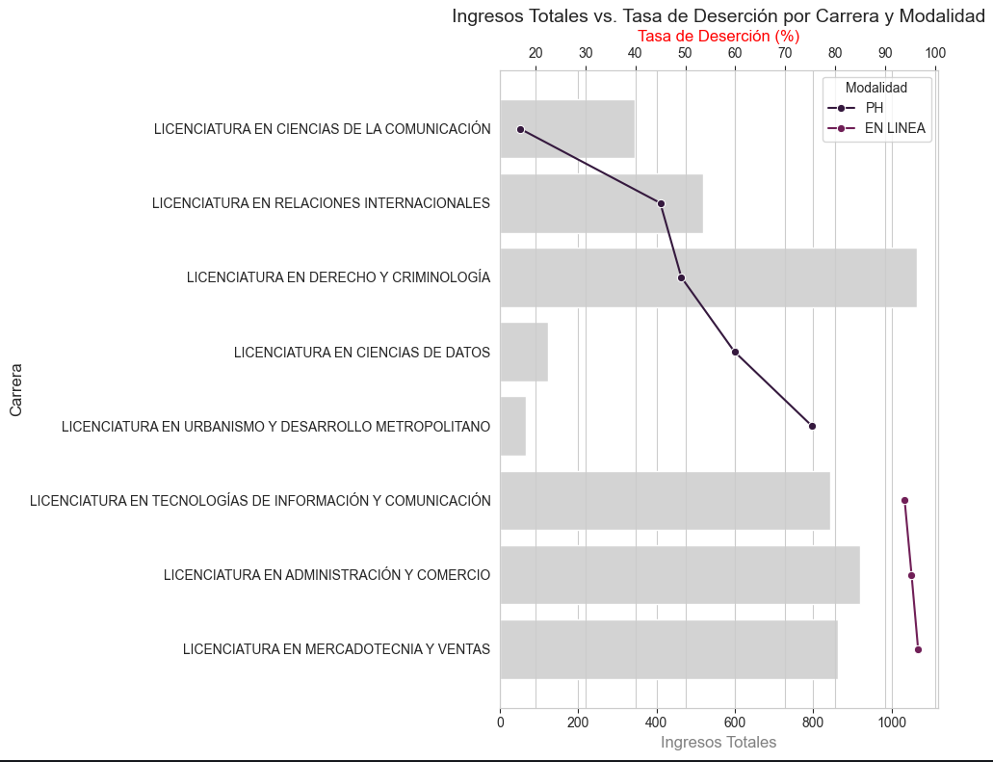
Aquí podemos concluir varios factores importantes, uno de ellos es:
- Las modalidades en línea tienen más ingresos, pero son los más desertados.
- La tasa de deserción incrementa entre más ingresos tenga la carrera
- La licenciatura en Ciencias de datos y UDM tienen pocos ingresos, puede relacionarse al ser relativamente nueva la carrera.
Realizamos la misma metodología con la siguiente generación que respecta
2021_2025
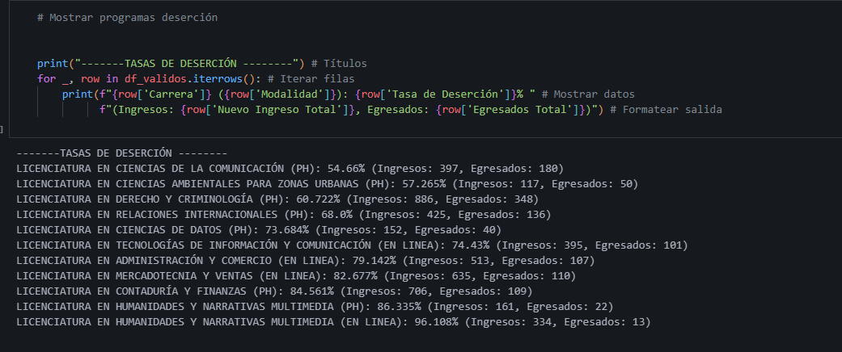
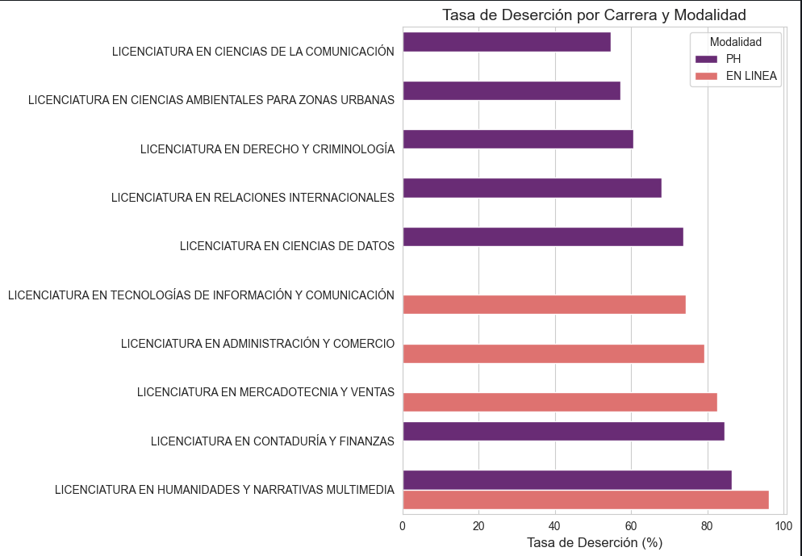
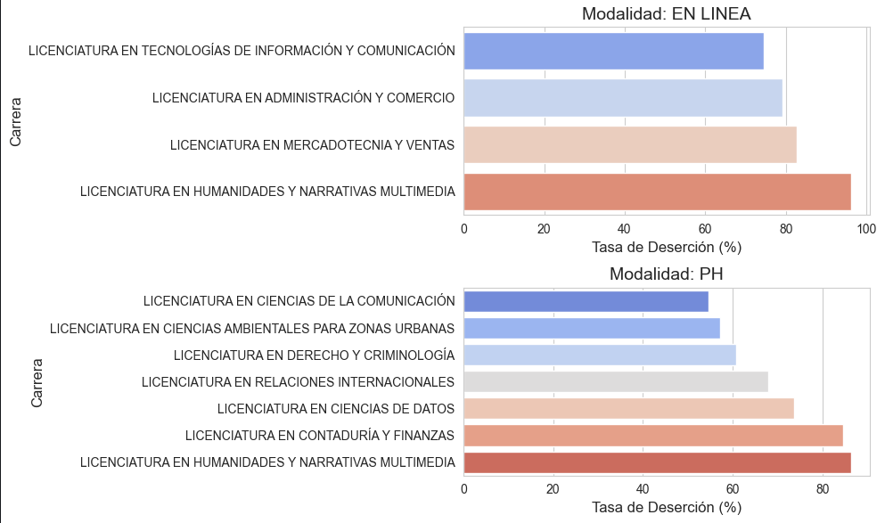
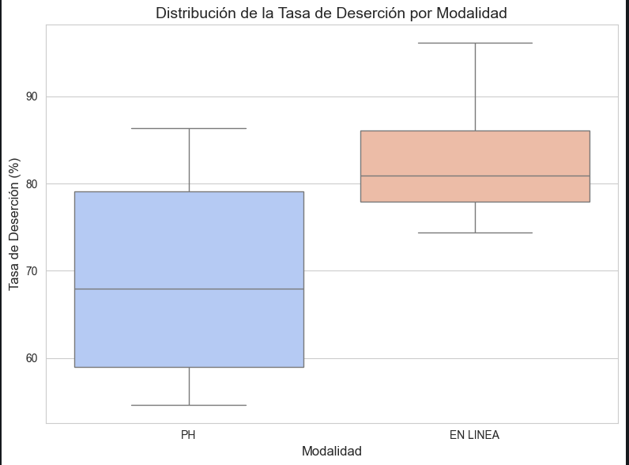
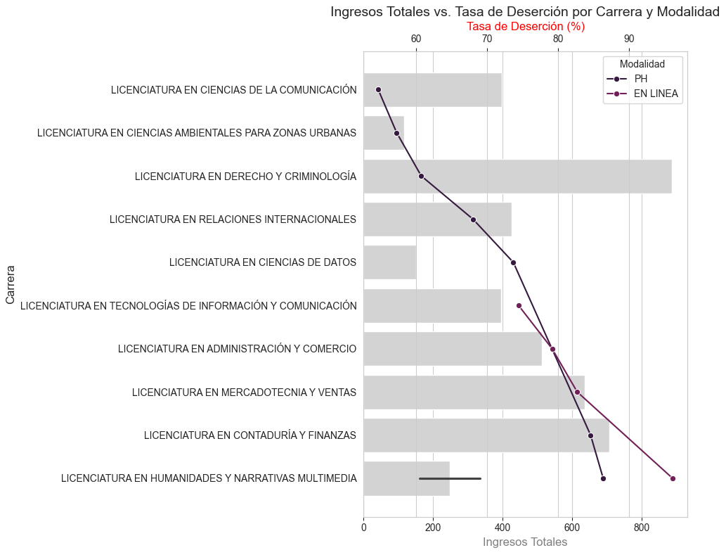
Estos datos son super valiosos para el análisis de la Universidad Nacional Rosario Castellanos CAMPUS GAM, nos permite calcular la tasa estimada de deserción en base a cuantos entran y cuantos salen.
Lo siguiente que debemos enfocarnos es que la tasa de deserción de esa generación, como ya lo aclaramos con anterioridad, nuestra prioridad es sobre nuestro campus y nuestra licenciatura.
2020_2021 - 2023_2024
LICENCIATURA EN CIENCIAS DE DATOS (PH): 59.836% (Ingresos: 122, Egresados: 49)
2021_2022 - 2024_2025
LICENCIATURA EN CIENCIAS DE DATOS (PH): 73.684% (Ingresos: 152, Egresados: 40)

Modelo Predictivo de Deserción - Ciencias de Datos para Negocios
¿QUÉ VAMOS A HACER?
Crear un modelo predictivo en Python que identifique estudiantes en riesgo de desertar mediante un cuestionario de 25 preguntas. Cuestionario
Cabe destacar que esto ya fue explicado con anterioridad.
HERRAMIENTAS
- Cuestionario en Google Forms - 25 preguntas divididas en 5 categorías
- Base de datos CSV - Exportada desde Forms con respuestas de estudiantes
- Modelo en Python - Procesamiento y clasificación con Machine Learning
ESTRUCTURA DEL MODELO
5 categorías con pesos específicos:
- Académico → 30%
- Socioeconómico → 25%
- Personal/Emocional → 20%
- Orientación Vocacional → 15%
- Institucional → 10%
FUNCIONAMIENTO
Sistema de puntuación:
- Cada pregunta vale de 1 a 5 puntos
- 5 puntos = Mejor situación → MENOR riesgo
- 1 punto = Peor situación → MAYOR riesgo
Clasificación final:
- 75-100: Bajo Riesgo
- 60-74: Riesgo Moderado
- 45-59: Riesgo Alto
- 0-44: Riesgo Crítico

